POLSKIE BADANIA INTERNETU I GEMIUS
Wyniki badania Gemius/PBI za grudzień 2019

Liczba internautów w Polsce w grudniu 2019 roku wyniosła ogółem 27,7 mln, z czego na komputerach osobistych i laptopach (komputery osobiste używane w domu oraz w pracy) – 22,9 mln, a na urządzeniach mobilnych (smartfony i tablety) 23,4 mln.

WYDAWCY

Wszystkie urządzenia

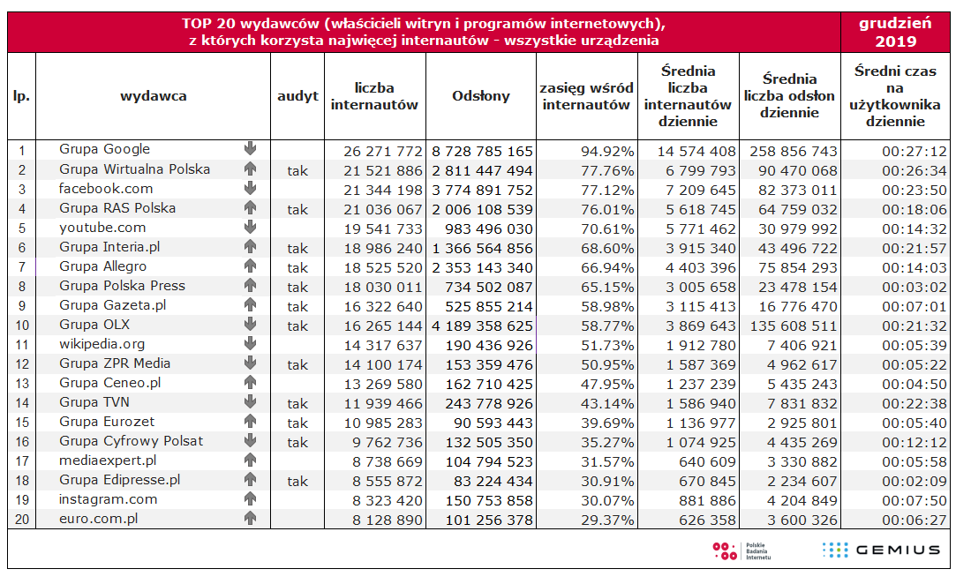

Komputery osobiste i laptopy

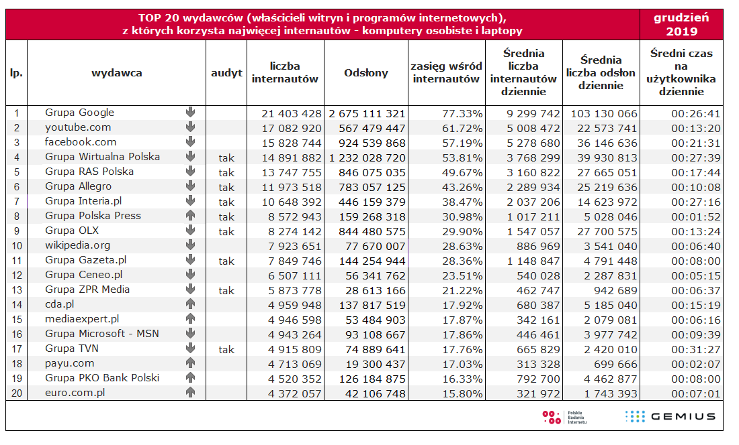

Urządzenia mobilne

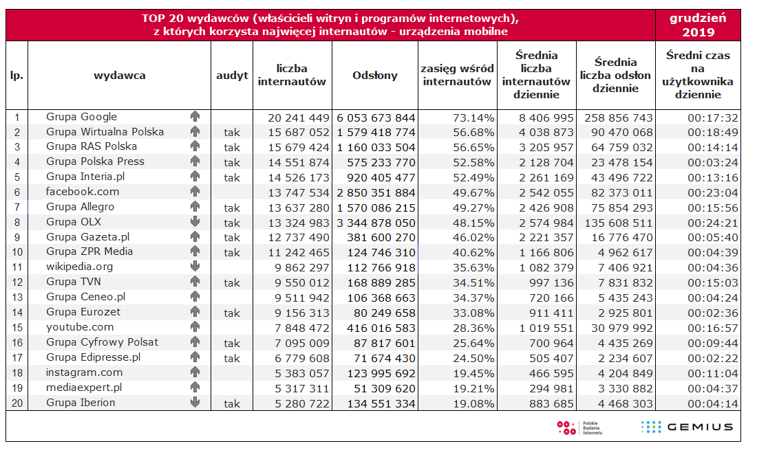

DOMENY

Wszystkie urządzenia

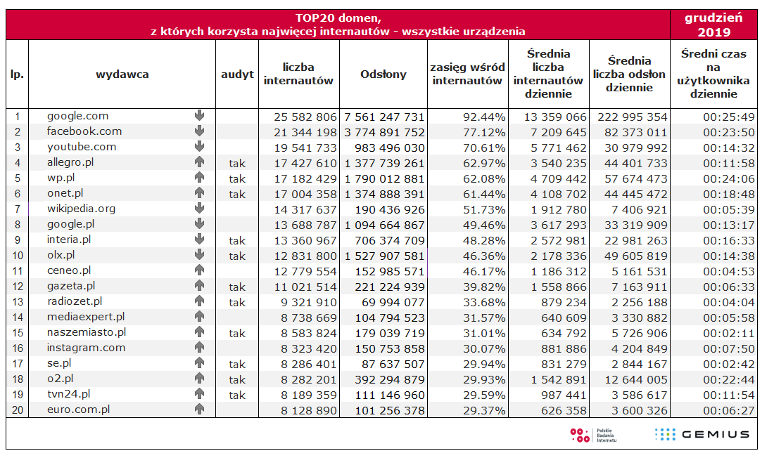

Komputery osobiste i laptopy

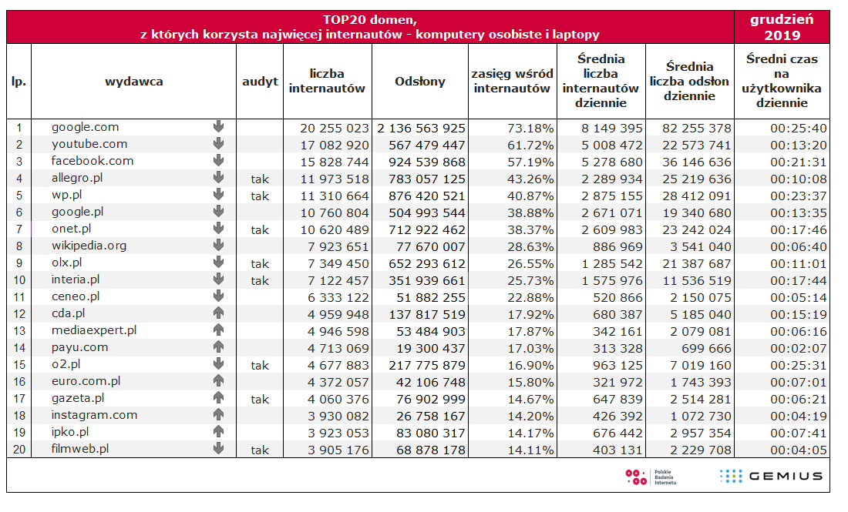
Urządzenia mobilne
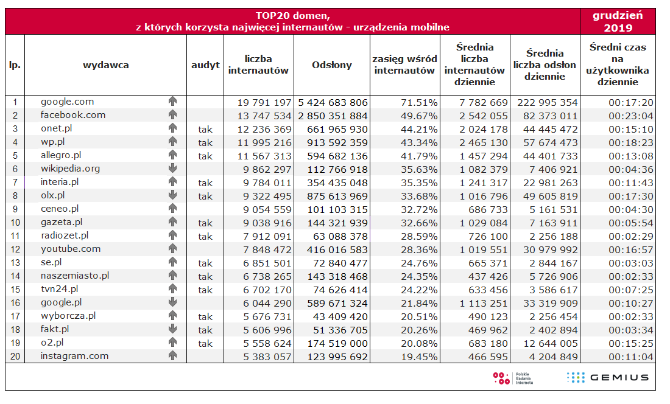

APLIKACJE MOBILNE

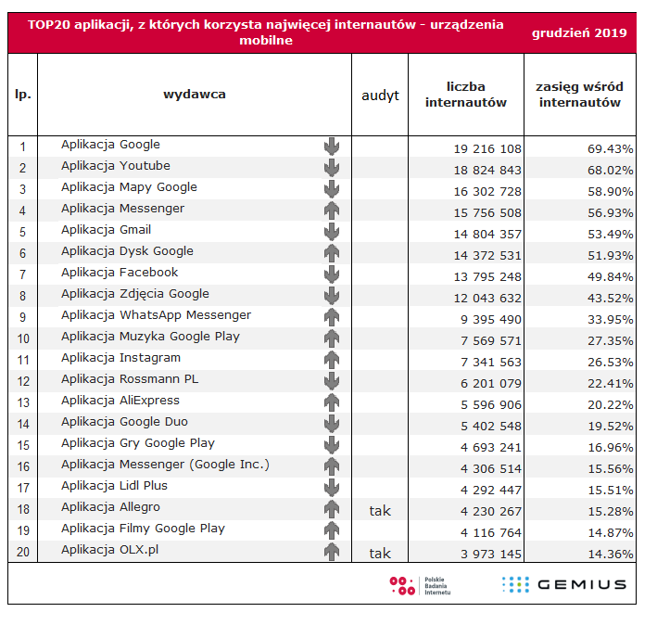

Liczebność próby: N= 204618. Grupa objęta badaniem 7-75 lat. Do badania wykorzystano dane o strukturze internautów pochodzące z badania NetTrack Kantar MillwardBrown z III kwartału 2019r. i badania Maluchy z 2018r.

Polskie Badania Internetu Sp. z o.o. (PBI)
PBI wspiera rynek wiedzą pozwalającą podejmować lepsze decyzje biznesowe w środowisku cyfrowym. W tym celu organizacja prowadzi i udostępnia wyniki badań internetu - standardu pomiaru widowni internetowej Gemius/PBI oraz badań własnych. Z danych PBI korzystają przedstawiciele wydawców, domów mediowych, działów badawczych dużych firm oraz agencje interaktywne. PBI przyczynia się do rozwoju cyfrowego rynku, dzieląc się także wiedzą ekspercką i nawiązując współpracę z organizacjami partnerskimi o zbliżonym profilu działalności."

Gemius
Gemius to polska firma badawczo-technologiczna działająca na skalę międzynarodową, która od prawie 20 lat edukuje klientów, jak internet i nowe technologie mogą wspierać ich decyzje biznesowe. Firma od 1999 roku prowadzi badania internautów pod kątem korzystania z mediów cyfrowych, tworząc w ten sposób socjodemograficzny profil e-konsumentów. Gemius mierzy oglądalność stron www i aplikacji, a także materiałów audio i wideo z poszczególnych źródeł ruchu, tj. komputerów, tabletów i smartfonów. Firma działa na 37 rynkach w Europie, Afryce Północnej i na Bliskim Wschodzie (region EMEA), a na 17 z nich posiada lokalne oddziały. Klientami Gemiusa są reklamodawcy, wydawcy, domy mediowe, agencje reklamowe i firmy z sektora e-commerce. Prowadzone przez firmę badania realizowane są zgodnie z zasadami międzynarodowego kodeksu ICC/ESOMAR. Więcej informacji można znaleźć na stronie: www.gemius.pl.

Kontakt dla prasy:
PBI: Anna Miotk Gemius: Izabela Knyżewska
kom.: 606 611 500 kom. +48 691 104 720
e-mail: a.miotk@pbi.org.pl e-mail: izabela.knyzewska@gemius.com

